리틀그라운드 전구매 쿠키 증정품
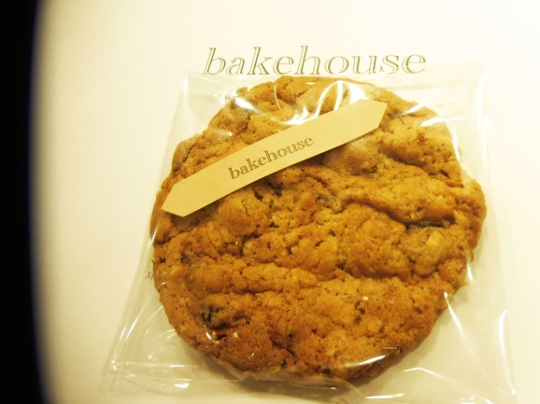 | 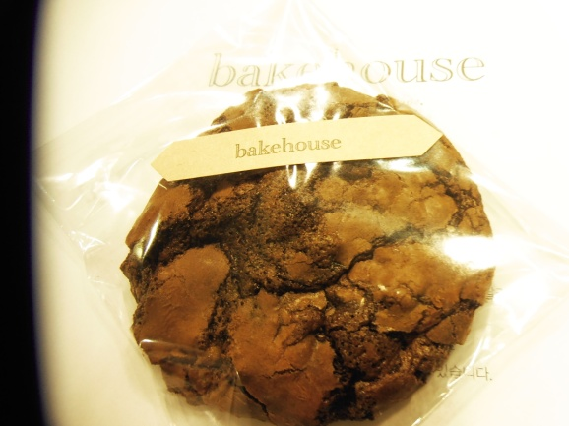
넛 쿠키 | 쇼콜라 쿠키
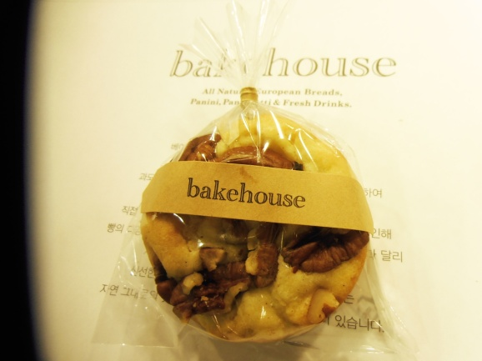 | 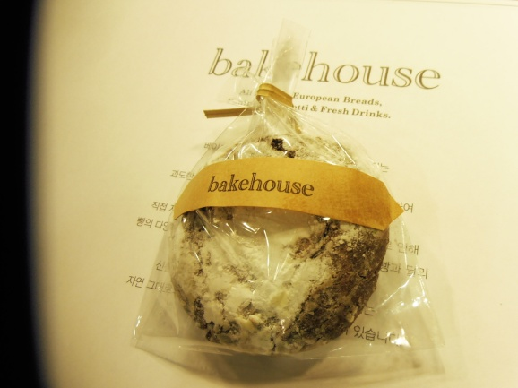
피칸 갈레트 쿠키 | 쵸코 필로우 쿠키

넛쿠키,쇼콜라쿠키: 사이즈 지름 대략약 10cm 정도 가격은 \2,250

피칸 갈레트쿠키,쵸코 필로우쿠키,:사이즈 지름 약 6cm 정도 가격 \1,350

선정 하시면 연락주세요 준비하여 진행하겠읍니다

